KURZ AKUPUNKT- MASÁŽÍ KONÍ (APM)

Rozumějte Vašemu koni z pohledu APMU!
Návod na energetickou péči o koně pod vedením Anny Dives.

Koná se:
21. 5. 2011 od 10.00 hod.
na farmě VANIŠOV v Čejkovicích nedaleko Českých Budějovic
tel: 732 159 447 ,www.vanisov.estranky.cz
s maximálním počtem 25 účastníků
cena kurzu 500,-a závazná přihláška bude platná s úhradou za kurz, kopii platby prosím přiložte k vyplněné přihlášce

Kurzovné uhraďte nejpozději 10.5.2011! na č. ú.: 43-662150227/0100; heslo: „kurz“

Ručně vyplněnou přihlášku odešlete co nejdříve na adresu:
Anna Dives, Milevo 37,349 01 Stříbro,na obálku heslo “KURZ“
Email:info@vikinghorse.eu,www.vikinghorse.eu,tel:607 588 481

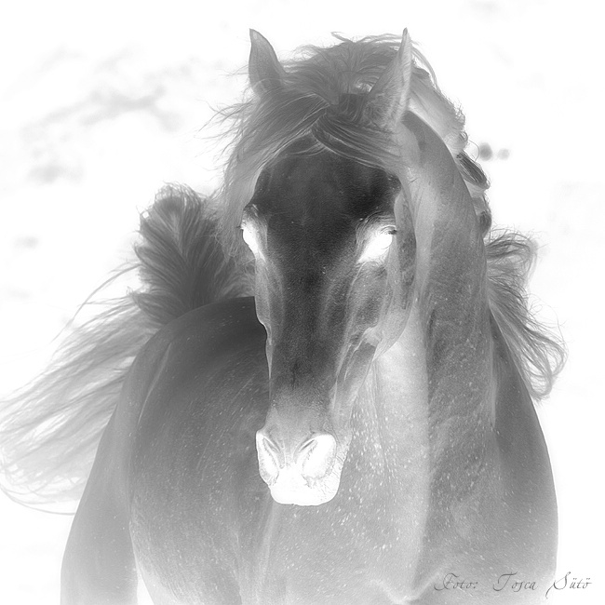
ZÁVAZNÁ PŘIHLÁŠKA:

Jméno a příjmení:
Adresa vč. PSČ:
Telefon:
E-mail:

v ………………………… dne …………………
podpis:

